2016年中考真题练：八年级物理第七～十一章阶段综合检测（沪科版，附解析）
(60分钟·100分)
一、选择题(本题共10小题，每小题3分，共30分)
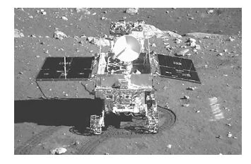
1.(2015·眉山模拟)2013年12月2日，中国在西昌卫星发射中心成功发射了“玉兔号”月球车。“玉兔号”月球车和地面指挥中心之间的信息传输利用的是电磁波，如图所示是“玉兔号”月球车在月球上行驶的画面，关于“玉兔号”月球车下列说法正确的是( )
A.月球车轮子的表面积较大，目的是减小运动时受到的摩擦力
B.当月球车匀速运动时，受到的摩擦力和支持力是一对平衡力
C.“玉兔号”月球车登月后，它将失去惯性
D.如果月球车登月后静止在月球表面上，它相对于地球是运动的
【解析】选D。本题综合考查力学知识。月球车轮子的表面积较大，是在压力一定时，增大受力面积减小对月球表面的压强，故A错误；当月球车匀速运动时，受到的摩擦力和牵引力是一对平衡力，故B错误；惯性是物体固有的属性，一切物体在任何情况下都有惯性，因此月球车静止在月球上，仍然具有惯性，故C错误；以地球为参照物，月亮相对地球发生位置的变化，所以月球车静止在月球表面时，它相对于地球是运动的，故D正确。
2.(2015·上海徐汇区一模)以下事例中，属于增大压强的事例是( )
A.书包背带很宽
B.载重汽车有很多车轮
C.针尖做得很尖锐
D.滑雪运动员站在雪橇上滑雪
【解析】选C。本题考查改变压强的方法。书包背带很宽、载重汽车有很多车轮、滑雪运动员站在雪橇上滑雪，都是通过增大受力面积来达到减小压强的目的。针尖做得越尖锐，其受力面积越小，针尖对衣服的压强就越大，故选C。
3.(2015·泰安模拟)甲、乙、丙三个容器中分别盛有密度不同的液体，已知a、b、c三点处液体的压强相等，如图所示，则各容器中液体密度的大小、液体对容器底部压强的大小排列顺序都正确的是( )
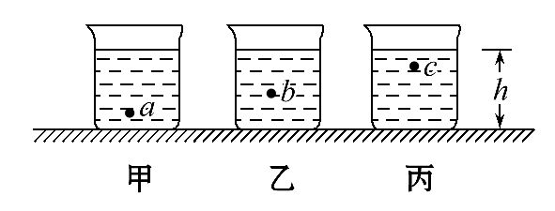
A.ρ_{甲}<ρ_{乙}<ρ_{丙}，p_{甲}=p_{乙}=p_{丙}
B.ρ_{甲}<ρ_{乙}<ρ_{丙}，p_{甲}<p_{乙}<p_{丙}
C.ρ_{甲}>ρ_{乙}>ρ_{丙}，p_{甲}=p_{乙}=p_{丙}
D.ρ_{甲}>ρ_{乙}>ρ_{丙}，p_{甲}<p_{乙}<p_{丙}
【解析】选B。本题考查液体的压强。三种液体中相同压强处的深度不同，由p=ρgh得：深度最大的a密度最小，深度最小的c密度最大，故ρ_{甲}<ρ_{乙}<ρ_{丙}，三杯液体到杯底的深度相同，故密度大的压强大，即p_{甲}<p_{乙}<p_{丙}。故选B。
4.(2015·河南模拟)将浸没在水中的鸡蛋释放，鸡蛋下沉，下列说法中正确的是( )
A.鸡蛋受到的浮力方向始终竖直向上
B.在水中越深，鸡蛋受到的浮力越大
C.下沉的鸡蛋不受浮力作用
D.鸡蛋受到的浮力大于重力
【解析】选A。本题考查浮力知识。一切浸在液体中的物体所受浮力方向是竖直向上的，故A对、C错误。鸡蛋浸没在水中后，排开水的体积不变，因此鸡蛋受到的浮力不变，故B错误。正因为鸡蛋受到的浮力小于重力，所以鸡蛋下沉，故D错误。
5.汽车上涉及许多物理知识，其中分析正确的是( )
A.车窗打开时，遮阳的窗帘总是往外飘是因为窗外空气流速大，压强小
B.汽车行驶时，发动机主要将机械能转化为内能
C.方向盘属于轮轴这一类简单机械，使用时可以省距离
D.车内的破窗锤是通过增大受力面积的方法来减小压强
【解析】选A。本题考查流体压强与流速的关系；轮轴及其他常见简单机械；增大压强的方法及其应用。汽车行驶时，打开车窗，遮阳的窗帘总是往外飘是因为窗外空气流速大，压强小，故A说法正确；汽车行驶中，高温高压的燃气对外做功，是内能转化为机械能，故B说法错误；汽车方向盘的轮和轴可以绕着中心的同一个点连续转动，属于轮轴，而定滑轮的实质是等臂杠杆，故C说法错误；车内的破窗锤是通过减小受力面积来增大压强的，故D选项错误；故选A。
6.(2015·江苏洪泽外国语模拟)下列机械或工具的使用，属于费力杠杆的是( )
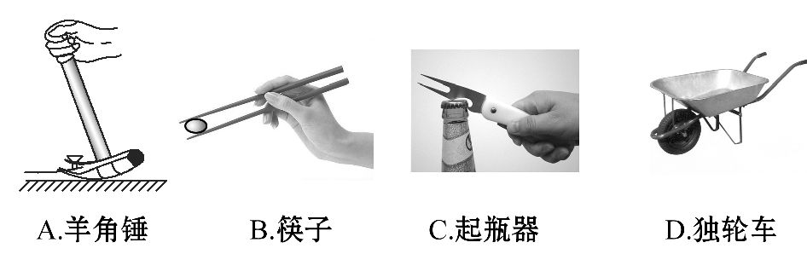
【解析】选B。本题考查杠杆的分类。动力臂小于阻力臂的杠杆是费力杠杆，从图中可以看出：只有筷子的动力臂小于阻力臂，属于费力杠杆，故选B。
7.(2015·河北预测)一个人先后用同样大小的力沿水平方向拉木箱，使木箱分别在光滑和粗糙两种不同的水平地面上前进相同的距离。关于拉力所做的功，下列说法中正确的是( )
A.在粗糙地面上做功较多
B.在光滑地面上做功较多
C.两次做功一样多
D.条件不够，无法比较两次做功的多少
【解析】选C。本题考查功的大小的计算。力的大小相等、物体在力的方向上移动的距离相等，所以两个力所做的功也相等，故选C。
8.如图所示，用滑轮组将钩码缓慢提升一定高度，在这个过程中( )
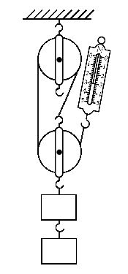
A.滑轮组提升钩码做的功是有用功
B.弹簧测力计拉力做的功是额外功
C.滑轮组的机械效率与钩码重无关
D.弹簧测力计上升的高度是钩码的2倍
【解析】选A。本题考查机械效率。如题图，用绳子将钩码提升，提升钩码所做的功为有用功，所以A正确；弹簧测力计拉力做的功是总功，所以B错误；影响滑轮组机械效率的因素有提升物体的重力、动滑轮重力、绳子的重力及摩擦，同一滑轮组提升物体重力越大，机械效率越大，所以C错误；图中滑轮组有3段绳子，弹簧测力计上升的高度是钩码的3倍，所以D错误。故选A。
9.(2015·呼和浩特模拟)如图是高速公路避险车道示意图。当高速行驶的汽车出现刹车失灵时，可通过进入避险车道快速降低车速直至停止。避险车道的作用是降低汽车因高速行驶而具有的哪种能量带来的危害( )
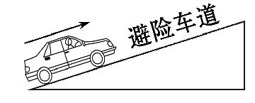[来源:学+科+网]
A.动能 B.势能 C.内能 D.电能
【解析】选A。本题考查机械能的转化。避险车道都是上坡，汽车进入避险车道后，动能转化为重力势能，所以汽车越来越慢，最终停下来。故选A。
10.(2015·深圳南山区期末)世界上的一切物体都是由大量分子组成的，下列现象能说明分子在不停息运动的是( )
A.沙尘暴起，飞沙满天 B.微风拂过，炊烟袅袅
C.阳春三月，花香袭人 D.丰收季节，麦浪起伏
【解析】选C。本题考查扩散现象。扩散现象是分子的无规则运动，C项花香袭人是扩散现象，A、B、D项属于物体的机械运动。故选C。[来源:学*科*网]
二、填空题(本题共8小题，每空1分，共16分)
11.世界杯揭幕战比赛前，一位装上智能机械脚的瘫痪少年从轮椅上站起来，走到场地中央，开出2014年世界杯足球赛第一球，如图所示。开球少年将足球踢出后，足球由于 继续向前运动，最终停下来，是因为足球受到球场地面的 作用。
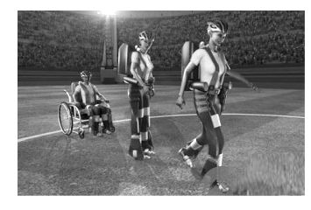
【解析】本题考查力与运动的关系。足球离开脚后，不再受踢力的作用，是靠惯性向前运动的；在运动过程中，足球会受到球场地面的摩擦力，摩擦力会阻碍足球的运动，所以足球最终停下来就是因为受到了地面摩擦阻力的作用。
答案：惯性 摩擦阻力
12.(2015·陕西预测)如图所示是一种浴室防滑鞋，其正面为仿草坪式设计，这是通过 的方式增大脚与垫之间的摩擦力；与地板接触的背面有许多小吸盘，将吸盘挤压到地面后，可利用 产生较大的压力，两措并举以达到理想的防滑效果。
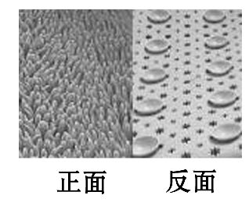
【解析】本题考查大气压和摩擦力。这是通过增大接触面粗糙程度的方式增大脚与垫之间的摩擦力；将吸盘挤压到地面后，大气压把吸盘压在地面上，防滑。
答案：增大接触面的粗糙程度 大气压
13.(2015·呼和浩特二模)风中雨伞容易“上翻”，是由于气体流速越大的位置压强越 。
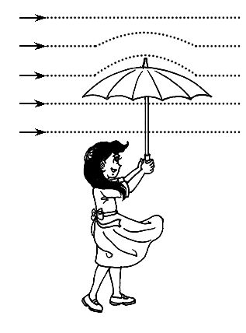
【解析】本题考查流体压强与流速的关系。气体流速越大，压强越小。雨伞上方的空气流速大，压强小，所以伞会受到“竖直向上”的力。
答案：小
14.小明自制了一支密度计，将其分别放入盛有液体密度为ρ_{甲}和ρ_{乙}的甲、乙两个容器中，静止时，如图所示，从观察到的现象可以判断：ρ_{甲} ρ_{乙}；若该密度计排开液体的质量分别为m_{甲}、m_{乙}，则m_{甲} m_{乙}。(均选填“<”“=”或“>”)
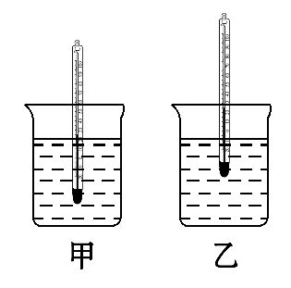
【解析】本题考查物体的浮沉条件及其应用。同一密度计，在两种液体中都漂浮，所以密度计在两种液体中受到的浮力F_{甲}=F_{乙}=G，即ρ_{甲}gV_{排甲}=ρ_{乙}gV_{排乙}，由图可知：V_{排甲}>V_{排乙}，所以ρ_{甲}<ρ_{乙}；根据阿基米德原理可知G_{排甲}=G_{排乙}，所以m_{甲}=m_{乙}。
答案：< =
15.(2015·苏州立达中学期末)利用杠杆投掷石球，如图，作用在A点的力沿 时最小。已知石球重100 N，OA∶OB=1∶4，则作用在A点力的最小值为 N(不计杠杆自重及摩擦)。
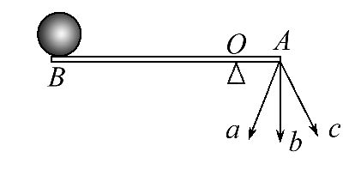
【解析】本题考查杠杆的平衡条件的应用。在A端施力F，当F的方向与杠杆垂直时动力臂最大，此时最省力，即作用在A点的力沿b时最小；根据杠杆的平衡条件知：F×L_{OA}=G×L_{OB}，其中：L_{OA}∶L_{OB}=1∶4，G=100N，所以F=4G=4×100N=
400 N。
答案：b 400
16.甲、乙两人在相同的水平路面上，分别以1m/s和0.5m/s的速度将两个完全相同的木箱沿直线匀速推动了10m。在此过程中，甲推木箱的力 (选填“大于”“小于”或“等于”)乙推木箱的力； (选填“甲”或“乙”)做功的功率更大。
【解析】本题考查二力平衡条件的应用、功率大小的比较。根据条件，木箱在两种情况下受到的摩擦力相同，因为均做匀速直线运动，所以对木箱的推力相等；由P=W/t =Fv可知，甲乙对木箱的推力相等，甲的速度大于乙的速度，所以甲的功率大于乙的功率。
答案：等于 甲
17.(2015·徐州期末)如图所示，物体A和B重均为100N，滑轮重均为20N，分別用力匀速提升重物A和B。若不计摩擦和绳重，则F_{A}为 N，F_{B}为
N，机械效率较高的是 (选填“A”或“B”)。
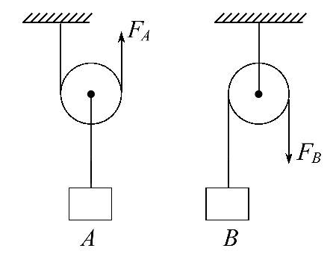
【解析】本题考查滑轮的特点以及机械效率。不计绳重和摩擦，动滑轮能够省一半的力，所以F_{A}=60N；定滑轮不省力也不费力，所以F_{B}=100N。两个滑轮所做的有用功相等，使用动滑轮时要克服动滑轮的重力做额外功，所以动滑轮的机械效率较低，定滑轮的机械效率较高。
答案：60 100 B
18.如图所示，小孩在滑梯上由静止开始下滑，速度越来越快。则该过程中小孩的动能 ，机械能 。(两空均选填“变大”“变小”或“不变”)
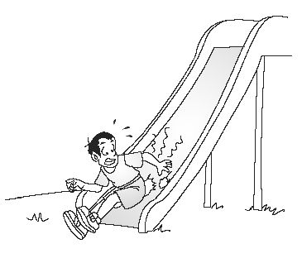
【解析】本题主要考查能量的变化，包括动能、重力势能的变化和机械能的转化等。小孩从滑梯上自由滑下的过程中，质量不变，位置降低，速度变大，故重力势能减小，动能增大；小孩从滑梯上自由滑下的过程中，由于克服摩擦做功，部分机械能转化成了内能，机械能变小。
答案：变大 变小
三、作图题(4分)
19.(2015·徐州期末)如图所示是羊角锤拔钉子的情景，画出力F的力臂。
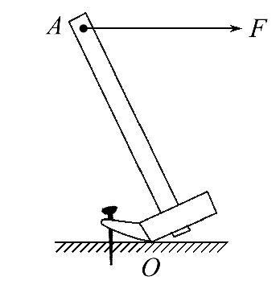
【解析】本题主要考查力臂的画法。支点O到动力F的距离就是动力臂。由支点向动力F的作用线作垂线(虚线)，该线段的长度就是动力臂。
答案：如图所示
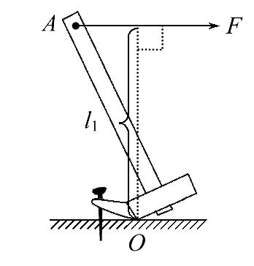
四、实验探究题(本题共3小题，共30分)
20.(10分)(2015·泰安模拟)研究液体压强所用的仪器是压强计，它是根据U形管两边液面出现的 来测定液体内部压强的。
(1)在做“液体内部的压强”实验时，如图所示，该实验的现象说明
。
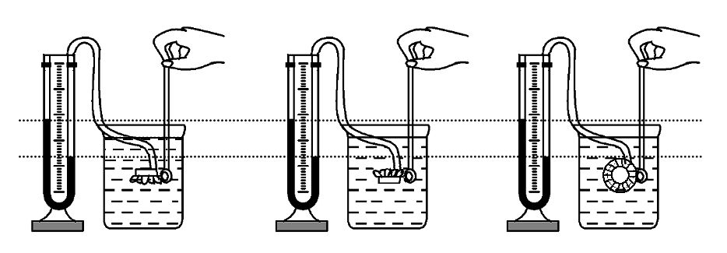
(2)如表是某同学做“研究液体的压强”实验时得到的实验数据：
序号 | 液体 | 深度  (cm) | 橡皮膜  方向 | 压强计
 |  |  |  | 左液面  (mm) | 右液面  (mm) | 液面高度  差(mm)
1 | 水 | 3 | 朝上 | 186 | 214 | 28
2 | 水 | 3 | 朝下 | 186 | 214 | 28
3 | 水 | 3 | 朝侧面 | 186 | 214 | 28
4 | 水 | 6 | 朝侧面 | 171 | 227 | 56
5 | 水 | 9 | 朝侧面 | 158 | 242 | 84
6 | 盐水 | 9 | 朝侧面 | 154 | 246 | 92
根据表中的数据，比较序号为 的三组数据可得出结论：液体的压强随深度增加而增大；比较序号为 的三组数据可得出结论：在同一深度，液体向各个方向的压强相等；比较序号为 的两组数据可得出结论：不同液体的压强还跟密度有关。
【解析】本题考查液体压强的探究实验。压强计是根据U形管两边液面出现的高度差来测定液体内部压强的。(1)在做“液体内部的压强”实验时，如题图所示，该实验的现象说明在同一深度液体朝各个方向压强相等；(2)3、4、5三组数据同种液体，橡皮膜的方向相同，深度不同，深度越大压强越大，可得出结论：同一液体，液体内部压强随深度的增加而增大；1、2、3三组数据液体的深度相同，液体的密度相同，橡皮膜的方向不同，但压强相等，可得出结论：同一深度，液体向各个方向的压强相等；5、6两组数据，是控制液体深度相同，橡皮膜的方向相同，液体的密度不同，可得出结论：不同液体的压强还跟液体的密度有关系，液体的密度越大，压强越大。
答案：高度差 (1)在同一深度液体朝各个方向压强相等
(2)3、4、5 1、2、3 5、6
21.(10分)如图甲是“探究浮力大小”的实验过程示意图。
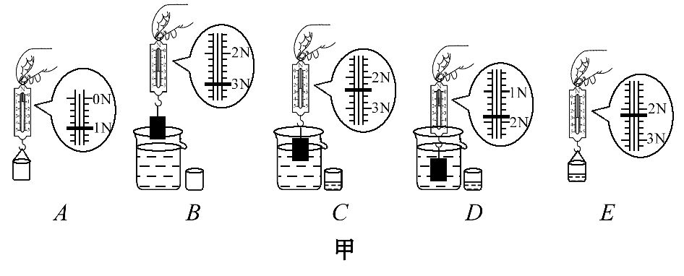
(1)实验步骤C和D可以探究浮力大小与 的关系，步骤B和 可以测出物块浸没在水中时受到的浮力F_{浮}，步骤A和 可以测出物块排开的水所受重力G_{排}；比较F_{浮}与G_{排}，可以得到浮力的大小跟物体排开的水所受重力的关系。
(2)图乙是物块缓慢浸入水中时，弹簧测力计示数F随浸入深度h变化的关系图像。分析图像，可得关于浮力大小的初步结论：
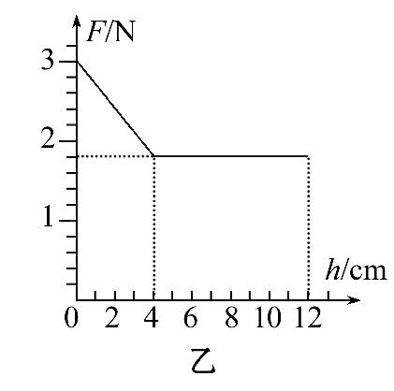
①物块浸没前， ，物块所受的浮力越大；
②物块浸没后，所受的浮力大小与 无关。
(3)此物块的密度是 g/cm³。
【解析】本题考查浮力的探究实验。(1)在C、D中，相同的因素是液体密度，不同因素是排开液体体积。
在C中的浮力为：3N-2.4N=0.6N，在D中的浮力为：3N-1.8N=1.2N，所以物块在同种液体中，排开液体体积越大，浮力越大。步骤B和D可以测出物块浸没在水中时受到的浮力F_{浮}=3N-1.8N=1.2N，步骤A和E可以测出物块排开的水所受重力G_{排}=2.2N-1N=1.2N，比较F_{浮}与G_{排}，可以得到浮力的大小跟物体排开的水所受重力的关系。
(2)①物块未浸入水中时h=0，从图乙可读出此时弹簧测力计的示数等于物体的重力G=3N。在未完全浸入时弹簧测力计的示数逐渐减小，则浮力逐渐增大，由图知物块浸入水中时弹簧测力计的示数为1.8N，所以物块所受的浮力F_{浮}=3N-1.8N=1.2N；物块浸没前，物块排开的液体体积越大，物块所受的浮力越大；②由图可知弹簧测力计的示数有一段随h的增大而不变(浸没后)，故可得出：浸没在液体中的物体所受浮力大小与它所处深度无关。
(3)由阿基米德原理F_{浮}=ρ_{液}V_{排}g得：
V_{排}==V_{物}；
ρ_{物} ====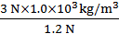
=2.5×10³kg/m³=2.5g/cm³
答案：(1)排开的液体体积 D E
(2)①物块排开的液体体积越大
②浸没的深度 (3)2.5
22.(10分)(2015·张家港期末)某实验小组测一滑轮组机械效率的数据如下表：
实  验  次  数 | 动滑  轮重  G_{动}/N | 钩码  重  G_{物}/N | 钩码  上升  高度  h_{物}/m | 直接  将钩  码举  高做  的功  W_{有用}/J | 动力  F_{动}/N | 动力  作用  点移  动距  离  s_{动}/m | 使用  滑轮  组动  力做  的功  W_{总}/J | 滑轮  组的  机械  效率  η
1 | 0.53 | 1 | 0.1 | 0.1 | 0.7 | 0.3 | 0.21 | 47.6%
2 | 0.53 | 2 | 0.1 | 0.2 | 1.1 | 0.3 | 0.33 | 60.6%
3 | 0.53 | 4 | 0.1 | 0.4 | 2.0 | 0.3 | 0.60 | 66.6%
(1)请你在图中画出本实验的绕绳方法。
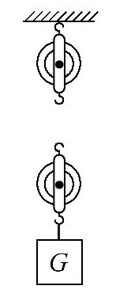
(2)若用同一滑轮组提升不同重物至同一高度，则克服动滑轮的重力所做的额外功 (选填“相同”或“不同”)；提升的物重增加时，克服摩擦和绳重所做的额外功变 ，滑轮组的机械效率变 。
(3)多次改变提升的物重测量滑轮组的机械效率，目的是 (选填字母)。
A.减小摩擦
B.多次测量取平均值减小误差
C.获得多组数据归纳出物理规律
(4)由本实验 (选填“能”或“不能”)推断任何机械的机械效率跟物重均有关。
【解析】本题考查滑轮组的机械效率与哪些因素有关。
(1)从数据中可知：s=3h，所以物体应该由三股绳子承担，因此应该从动滑轮的小钩上开始绕绳，绕过定滑轮后再绕过动滑轮。
(2)用同一滑轮组提升不同重物至同一高度时，都是把同一个动滑轮提升到相同的高度，所以克服动滑轮的重力所做的额外功相同；提升的物重增加时，克服摩擦和绳重所做的额外功增加，滑轮组的机械效率变高。
(3)多次改变提升的物重测量滑轮组的机械效率，目的是获得多组数据归纳出物理规律，得到机械效率与物重的关系。
(4)该实验只是研究了滑轮组的机械效率，无法确定其他机械的机械效率的高低，所以不能仅凭滑轮组的机械效率，确定任何机械的机械效率跟物重均有关。
答案：(1)如图所示
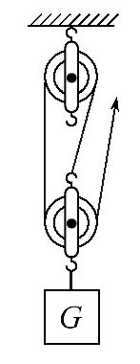
(2)相同 大 高 (3)C (4)不能
五、计算题(本题共2小题，共20分)
23.(10分)如图为一种水陆两栖抢险救援车，人和车的总重量为6×10³N。已知ρ_{水}=1×10³kg/m³，g取10N/kg。问：
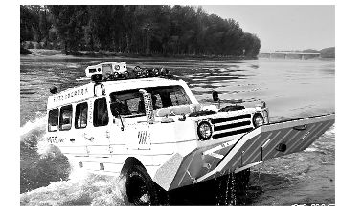
(1)救援车停泊在水面时排开水的体积多大？
(2)当救援车以10m/s的速度在陆地上匀速行驶时，受到的阻力为其总重量的0.1倍。救援车行驶5min，牵引力做的功是多少？
【解析】本题考查浮力和功的综合计算。
(1)救援车停泊在水面时处于漂浮状态，所以浮力：
F_{浮}=G_{车}=6×10³N，
排开水的体积是：
V_{排}==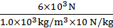=0.6m³
(2)牵引力的大小是
F=0.1G=0.1×6×10³N=600N
救援车5min内通过的路程是：
s=vt=10m/s×300s=3000m；
救援车在5min内所做的功是：
W=Fs=600N×3000m=1.8×10⁶J
答案：(1)0.6m³ (2)1.8×10⁶J
24.(10分)(2015·眉山模拟)用图甲所示的滑轮组运送货物上楼，每件货物重100N，每次运送的量不定，图乙记录了在整个过程中滑轮组的机械效率随货物重力增加而变化的图像。
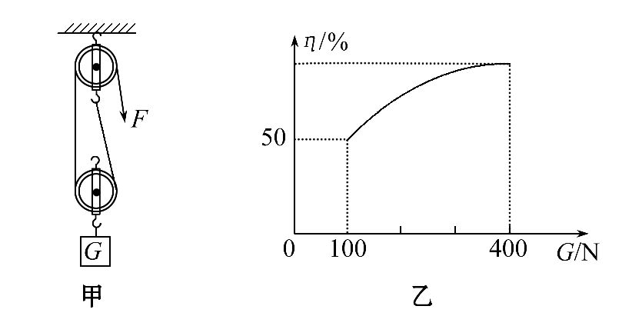
(1)动滑轮重为多少牛？
(2)当某次运送3件货物时，绳子的拉力F是多少牛？
(3)滑轮组的机械效率为多少？(不考虑绳重和摩擦)
【解析】本题考查滑轮组机械效率的综合计算。
(1)由乙图知，当G=100N时，η=50%，
η=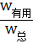=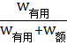=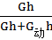=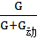，
即：50%=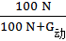，
解得：G_{动}=100N。
(2)当运送3件货物时，G′=3×100N=300N，
由甲图知，滑轮组由2段绳子承担物重，
所以F=(G′+G_{动})=×(300N+100N)=200N；
(3)不考虑绳重和摩擦时，滑轮组的机械效率：
因为η====，
所以该滑轮组的机械效率：
η′=×100%=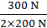×100%=75%。
答案：(1)100N (2)200N (3)75%

